La rinascita delle città
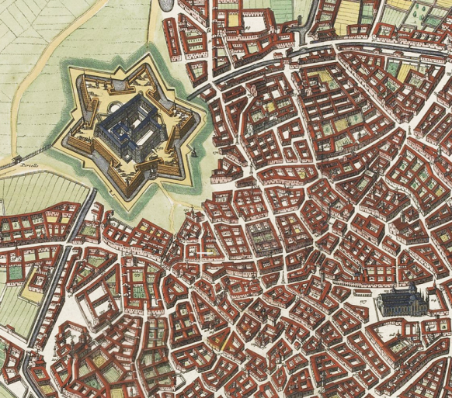
Le città nell’Alto Medioevo erano quasi scomparse.
Dopo il Mille, grazie ai commerci, le città ritornarono più attive e si ingrandirono (questo fenomeno si chiama RINASCITA URBANA).

Dalle città erano attirati:
- i signori feudali (attirati dalla ricchezza delle città) 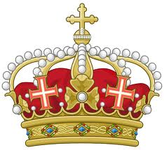
- i contadini (che venivano per far fortuna e liberarsi dai signori feudali)
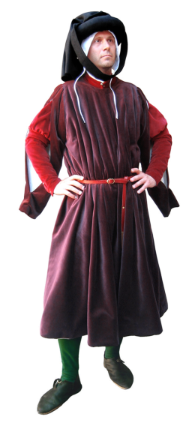
- gente povera che arrivava in cerca di lavoro. Questa gente andava ad abitare nei BORGHI, cioè nei nuovi quartieri costruiti fuori le mura: per questo furono chiamati “BORGHESIA”. Si tratta di persone:
  - intraprendenti (rischiano nelle attività economiche per cercare di far fortuna, di arricchirsi)
  - che fanno diversi mestieri: 1) manovali e piccoli artigiani; 2) commercianti e mercanti; 3) professionisti come medici o avvocati

Le città costiere
Il commercio si svolgeva soprattutto nel MAR MEDITERRANEO.
Il Mediterraneo collegava le città costiere OCCIDENTALI e ORIENTALI. L’Italia era al centro di questi commerci.
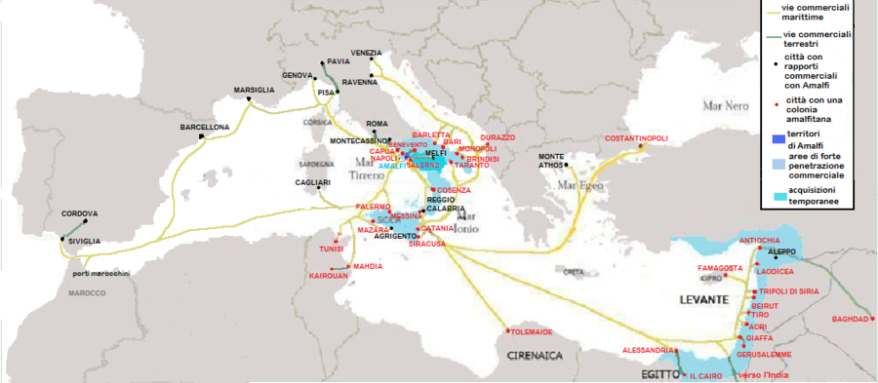
Verso il X secolo, in Italia, alcune città commerciali decisero di autogovernarsi: nascono così dei piccoli Stati autonomi, delle REPUBBLICHE.

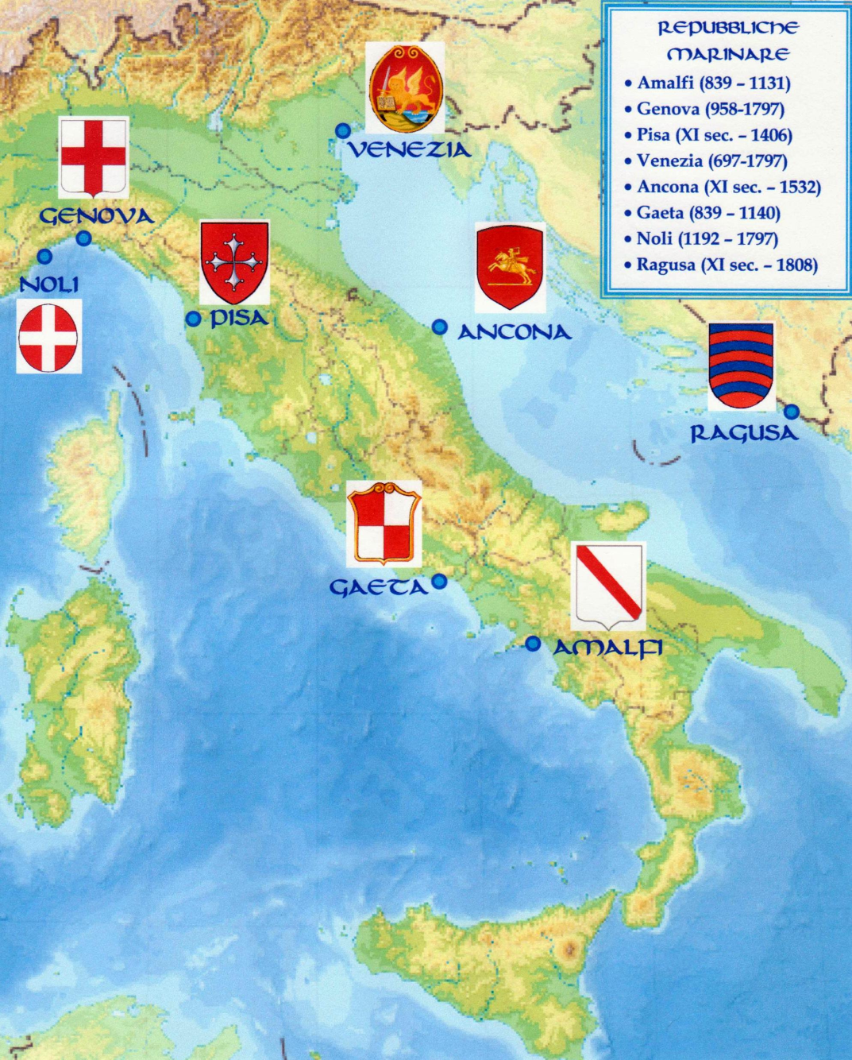
Le più importanti repubbliche marinare, in Italia, erano AMALFI, VENEZIA, PISA e GENOVA.

Queste città prendevano i beni di lusso e le spezie orientali e le rivendevano in Occidente. Entrando in contatto con l’Oriente, portarono da lì anche tante conoscenze, come i numeri arabi o la bussola.

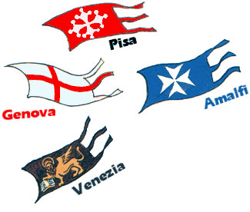

Amalfi
È sulla costa della Campania.
È la prima città marinara a diventare importante.
Divenne indipendente all’inizio del XI secolo.
Fece contratti commerciali sia con i musulmani, sia con i Bizantini.
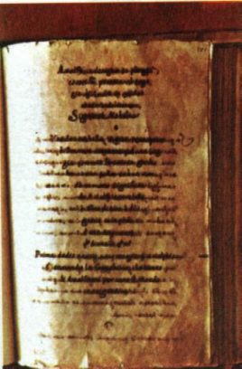
Per primi, i marinai di Amalfi disegnarono le carte nautiche 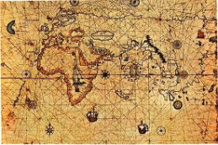 e perfezionarono la bussola 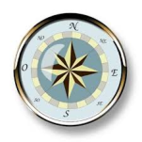.
Scrissero poi le Tavole amalfitane (le “leggi del mare”: il primo codice di regole marittimo).
Nel 1079 fu conquistata dai Normanni.

Venezia
Dall’VIII secolo (700) Venezia aveva il dominio mercantile del Mar Adriatico.
Era la principale fornitrice dei beni di lusso provenienti dall’Oriente.
Vendeva soprattutto sale e grano .
Venezia prima dipendeva dall’impero bizantino: dal IX secolo diventò autonoma.
Venezia era comandata da un DOGE (affiancato dal Maggior Consiglio e dal Consiglio dei Dieci, formati da esponenti del ceto mercantile).

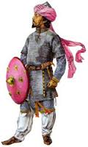
Pisa e Genova
Nei secoli IX e X (800 e 900) affrontarono insieme le incursioni dei Saraceni nel mar Tirreno.
L’esperienza con le navi venne poi sfruttata per il commercio.
Il commercio era soprattutto con le coste africane.
Nel X secolo Genova si diede una propria organizzazione e fondò la Compana (associazione di marinai, armatori, commercianti).
La Compagna era guidata da consoli. Questi consoli, nell’XI secolo, cominciarono a esercitare anche il potere politico sulla città di Genova.
Pisa invece non era proprio sul mare: comunicava col mare solo attraverso l’Arno. Divenne indipendente nel X secolo.
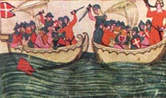
Genova e Pisa divennero rivali: si scontrarono nella battaglia della Meloria (1284), dove Pisa venne sconfitta.

